Домашнее задание
по дисциплине «Операционные системы и среды»
Тема: «Автоматизация сборки Unix Makefiles»
Студент: | Кошина Александра Олеговна
Группа: | 9/2-РПО-25/3
Дата: | 19.10.2026
Преподаватель: | Штейнберг Эмиль Эдуардович

Вопрос: Также создайте файл с простым исходным кодом на GASM и расширением .s.
Код main.s:
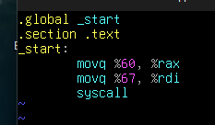

- Задание: Итак, наш Makefile для сборки приложения будет иметь следующий компактный вид.
Код Makefile:
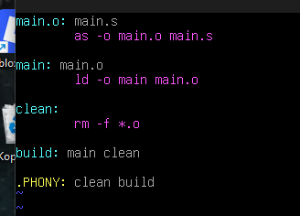
- Задание: Укажем абстрактную цель build.
Команда: make build
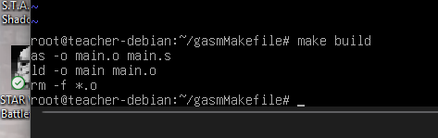

Выводы
В процессе выполнения домашнего задания я узнала, что можно создавать Makefile, который помогает автоматизировать компиляцию файлов, а также ускорить их. У него, к счастью, достаточно простой синтаксис, что меня порадовало. Также, я узнала, что для Makefile цель не обязательно должна быть файлом, а еще и абстрактной целью.

